輪投げの競技ルール

輪投げは、的棒に向かって輪を投げ入れるゲームです。高齢者を中心に
年少者も楽しめます。

- １階に９個の輪を投げ、輪の入った数字を加えていき、得点とします。
- １人３回投げて１ゲームとなります。
- 輪がタテ、ヨコ、ナナメに３個並んだ場合には、１列につき５点ボーナス点が与えられます。
- すべての数字庭が入ったときには、パーフェクトとなります。
得点は１００点となります。

【 競技の進め方 】
①「得点記録用紙」を準備します。（３人で１組）
②９個の輪を持ち、投輪線に立ち、的棒めがけて輪を投げます。
③投げた人は、投げた輪を集め、得点を計算します。
- 次に投げる人に、集めた輪を渡します。（１回ごとの交代で投げます）
- ３回戦を行い、１チーム３人の総合得点によって勝敗を決する。
- チーム勝敗のほか、個人の獲得点数によって順位を決めることもあります。

【 競技のコート 】
7ｍ
5ｍ
一般競技
５ｍ投輪線
ミニ競技
４ｍ投輪線
３ｍ
予備投輪線
得点台
２ｍ
予備投輪線
1ｍ
２ｍ

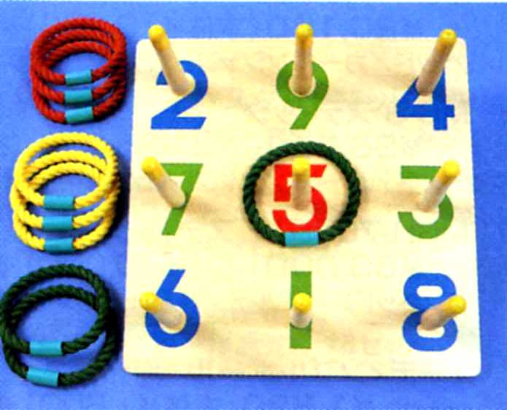
一般競技者 （５メートル投輪線）
小学校５･６年生 （４メートル投輪線）
小学校３･４年生 （３メートル投輪線）
小学校１･２年生 （２メートル投輪線）
【 得点表 】

競技者 | 氏名 | １回目 | ２回目 | ３回目 | 合計得点
１
２
３

